Nastavni predmet: Engleski jezik
Razred I odjeljenje: IV-2
Nastavna jedinica: Sum up 3
Datum: 26.03.2020.

Schoolwork 26th March 2020
SUM UP 3

- Uradite u školske sveske sljedeće rečenice. A još ćemo o ovome razgovarati na času.
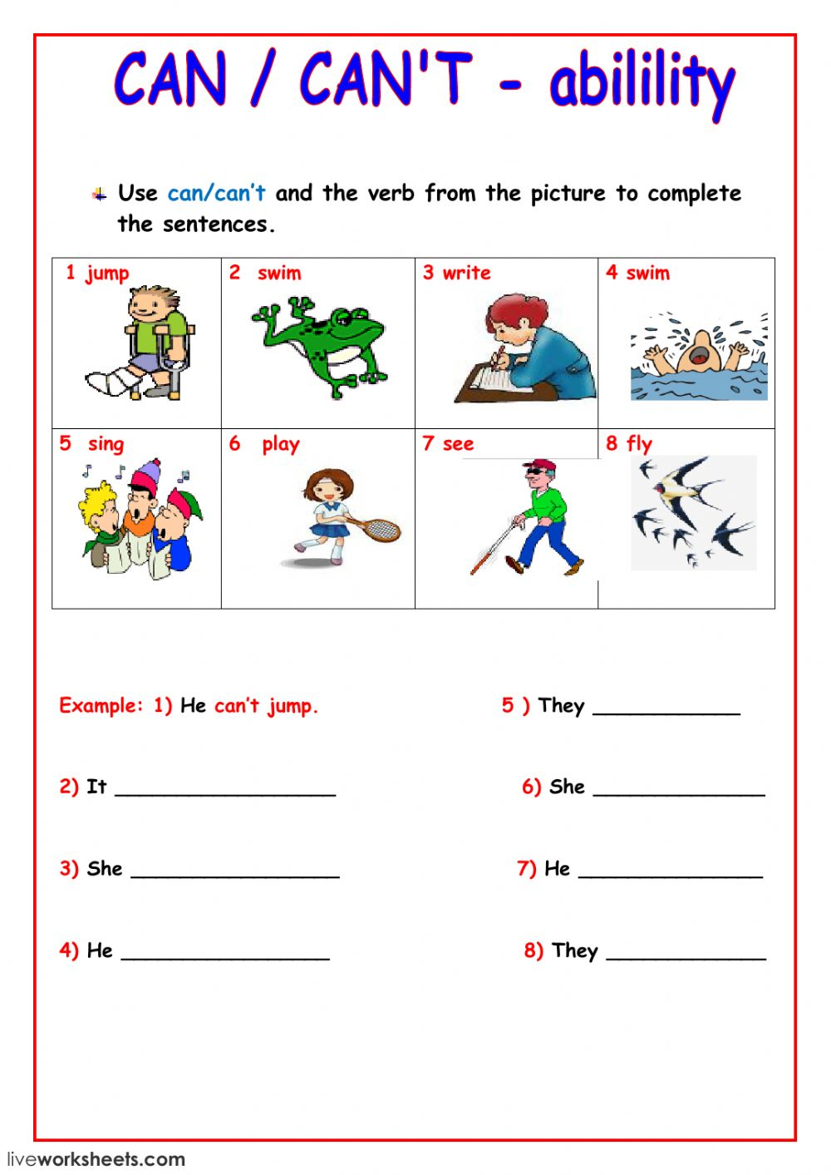
2. 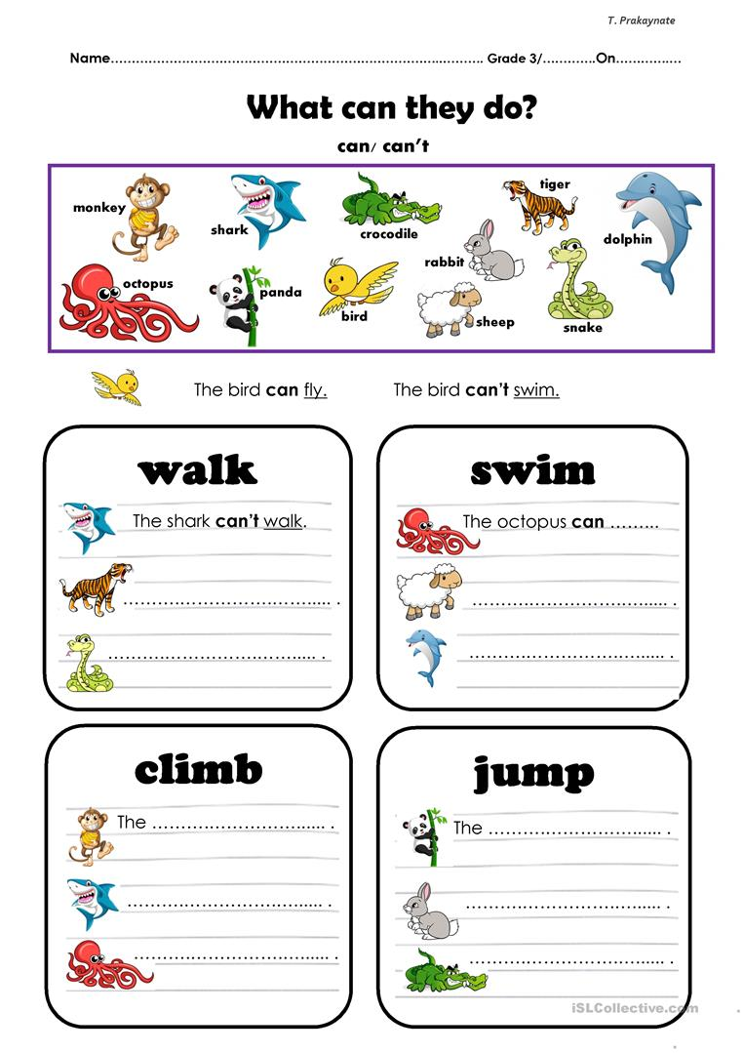
Homework ( Zadaća):
Rečenice koje ne stignete napisati za vrijeme našeg časa, dovršite ih za zadaću.
Rok: 29.03.2020.
Keep up the good work!
BYE.

